

Аннотация проектной работы
Название проектной работы: «Установка системы регенерации тепла в вентиляционную систему офисного здания М»
Отметьте крестиком тематическую область и выделите синим цветом тему:
( ) Здание, напр., теплоизоляция, замена окон, строительство нового дома с низким энергопотреблением
(Х) Электрическая энергия, напр., освещение, сжатый воздух, электрические приводы, холодильные машины, менеджмент нагрузок
( ) Тепло, напр., отопление, технологическое тепло, регенерация тепла, вентиляционная техника / техника кондиционирования воздуха, когенерация
( ) Возобновляемые источники энергии, напр., гелиотехника, энергия древесины, биогаз, геотермия
( ) Менеджмент, напр., закупка энергии, контрактинг, торговля квотами на вредные выбросы, системы менеджмента данных об энергоресурсах
  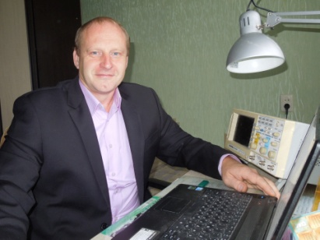  (Логотип) | Фотография  автора проекта | Фирма: ЗАО «Завод полимерных труб»  Отрасль: строительство  Продукция/услуги: трубопроводы для теплосетей  Численность персонала: 345  Имя, фамилия автора: Максимов Сергей  Участник курсов EUREM №: 1  Контактные данные: +375297 46 48 68  zptenrg@tut.by

Описание проекта:
Модернизация грузового электропривода крана-погрузчика КБ 100.0А путём установки частотного преобразователя для электродвигателя грузовой лебёдки крана. При замене системы параметрического регулирования скорости электродвигателя на систему с частотным регулированием удалось снизить статические потери в асинхронном электродвигателе и практически полностью ликвидировать динамические потери, связанные с частыми пуском и торможением. Облегчение переходных режимов при пуске (торможении) также позволит продлить срок службы механических узлов крана.
Схема установки:

Результаты:
Потенциал энергосбережения (кВт⋅ч/год): 8125  Энергоноситель: электроэнергия  Потенциал снижения затрат (евро/год): 1 218,75  Потенциал сокращения выбросов СО₂ (т/год): 3.8 | Инвестиционные затраты (евро): 5409  Срок окупаемости (лет): 4,4  Вероятность реализации:  (Х) высокая ( ) средняя ( ) низкая

